专题19 函数中的新定义问题
一、单选题
1．若一系列函数的解析式和值域相同，但定义域不相同，则称这些函数为“同值函数”，例如函数与函数即为“同值函数”，给出下面四个函数，其中能够被用来构造“同值函数”的是（ ）
A． B． C． D．
【解析】对于A,函数在定义域上单调递减，
所以值域确定时定义域也确定且唯一，所以不能构造“同值函数”，故A错误；
对于B，函数在定义域上单调递增，
所以值域确定时定义域也确定且唯一，所以不能构造“同值函数”，故B错误；
对于C，函数在定义域上单调递增，
所以值域确定时定义域也确定且唯一，所以不能构造“同值函数”，故C错误；
对于D，当定义域分别为时，值域都为，故D正确.
故选:D.
2．高斯是德国著名的数学家，近代数学奠基者之一，享有“数学王子”的美誉，用其名字命名的“高斯函数": 设，用表示不超过的最大整数，则称为高斯函数，也称取整函数，例如: ，已知，则函数 的值域为（ ）
A． B． C． D．
【解析】因为，所以，则，所以函数的值域为，
故的值域为-1或0.故选：B
3．高斯是德国著名的数学家，近代数学奠基者之一，享有“数学王子”的称号，设，用表示不超过的最大整数，也被称为“高斯函数”，例如，，，设为函数的零点，则（ ）.
A．2 B．3 C．4 D．5
【解析】，函数在上单调递增，，
，若，则，所以.故选：B
4．若直角坐标系内两点M、N满足条件①M、N都在函数y的图象上②M、N关于原点对称，则称点对是函数y的一个“共生点对”（点对与看作同一个”共生点对”），已知函数，则函数y的“共生点对”有（ ）个
A．0 B．1 C．2 D．3
【解析】根据“共生点对”的概念知，作出函数的图象关于原点对称的图象与函数的图象如下图所示：
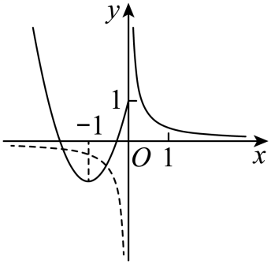
由图可知它们的交点有两个，所以函数y的“共生点对”有2对.故选：C.
5．已知，符号表示不超过x的最大整数，若函数有且仅有2个零点，则实数a的取值范围是（ ）
A． B． C． D．
【解析】函数有且仅有2个零点，则有且仅有2个解，
设，根据符号作出的草图如下：
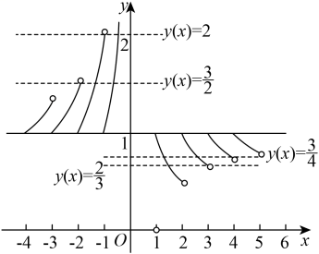
则或，故选：D.
6．已知，用表示，中的最大者，记为：．当，，时，函数的最小值为（ ）
A．0 B．1 C．2 D．4
【解析】若，则；若，则或.
∵在R上单调递增，则有：
当时，则，即；
当或时，则，即；
综上所述：.
对于，则有：当时，则在R上单调递增，在上单调递减，
∴在上单调递减，且，则；
当时，则在R上单调递增，在上单调递增，
∴在上单调递增，则；
当时，则在R上单调递增，在上单调递增，
∴在上单调递增，且，则；
综上所述：当时，有最小值.故选：B.
7．若函数的定义域为，若存在实数，，使得，则称是“局部奇函数”．若函数为上的“局部奇函数”，则实数的取值范围为（ ）
A． B．
C． D．
【解析】由题意知，方程有解，
则，化简得，
当时，不合题意 ；
当时，可得，因为，当且仅当时等号成立，
所以，
当时，化简得， 解得；
当时，化简得， 解得，
综上所述的取值范围为，故选：A
8．对于定义在区间上的函数，若满足：且，都有，则称函数为区间上的“非减函数”，若为区间上的“非减函数”，且，又当时，恒成立，下列命题中正确的有（ ）
A． B．
C． D．
【解析】对于A中，由，令，则有，可得，故A不正确；
对于B中，当时，，又由，所以，因为，故B不正确；
对于C中，因为，因为且，都有，
所以当时，，故C不正确；
对于D中，当时，，可得，
又由，所以时，，所以，故D正确；
故选：D.
二、多选题
9．设函数的定义域为，如果对任意的，，且，总有成立，则称函数在上为线增函数．下列函数中在其定义域上为线增函数的有（ ）
A． B．
C． D．，
【解析】由得：；
对于A，的定义域为，不妨设，
；
当时，，不是线增函数，A错误；
对于B，的定义域为，不妨设，
，
，，，
是线增函数，B正确；
对于C，的定义域为，不妨设，
，
，，，
是线增函数，C正确；
对于D，，，不妨设，
，
，，，
，是线增函数，D正确.
故选：BCD.
10．设函数的定义域为A，若对于A内任意两个值，，都有，则称具有T性质.下列函数中具有T性质的是（ ）
A． B． C． D．
【解析】由题意，T性质满足，则函数为上凸或直线类的函数，A为直线，满足条件；B为下凹函数不满足，CD均为上凸的函数，满足条件.故选：ACD.
11．设函数，定义域交集为，若存在，使得对任意都有，则称构成“相关函数对”.则下列所给两个函数构成“相关函数对”的有（ ）
A． B．
C． D．
【解析】根据“相关函数对”的定义，可得两个函数的图象有且只有一个交点，且在的右侧图象中的图象高于的图象，在的左侧图象中的图象低于的图象.
对于A项，令，则，
，，
所以在上单调递减，在上单调递增，所以，
即恒成立，所以不符合题意，故A项不成立；
对于B项，令，，则，
所以在上单调递增，又因为，，
所以由零点存在性定理知，存在唯一，使得，
则对任意，不等式恒成立，符合题意，故B项正确；
对于C项，，则，
所以在单调递增，又因为，，
所以由零点存在性定理知，存在唯一，使得，
则对任意，不等式恒成立，符合题意，故C项正确；
对于D项，因为，解得：或，
所以图象与图象有两个交点，不符合题意，故D项不成立.
故选：BC.
12．已知符号函数，偶函数满足，当时，，则下列结论不正确的是（ ）
A． B．
C． D．
【解析】当时，，而是偶函数，则当，，
因此当时，，其取值集合为，又，即是周期为2的函数，
于是函数的值域为，的部分图象，如图，
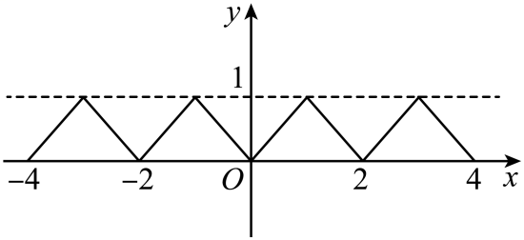
当时，，A错误；
，B错误；
当时，，C正确；
当时，取，则，
此时，D错误.
故选：ABD
三、填空题
13．对于函数，若在其图象上存在两点关于原点对称，则称为“倒戈函数”，设函数是定义在上的“倒戈函数”，则实数m的取值范围是_______.
【解析】因为函数是定义在上的“倒戈函数”，
所以存在，使，即，
即，令，则，
所以，当且仅当，即时取等号，
解得，当或时，，解得，
所以.
14．已知函数，，对任意的a，b，，都存在以，，为三边的三角形，则称该函数为三角形函数.若函数是三角形函数，则实数m的取值范围是______.
【解析】当时，；
当时，，令，则，
由对勾函数性质可知，在上单调递减，在上单调递增，
又，所以，即.
不妨设，则对任意的a，b，，都存在以，，为三边的三角形，等价于对任意的a，b，，都有，等价于.
当，即时，，即，所以；
当，即时，，即，所以；
当，即时，，即，所以.
综上，实数m的取值范围为.
15．对于函数，如果存在区间，同时满足下列条件：①在上是单调的；②当的定义域是时，的值域是，则称是该函数的“倍值区间”．若函数存在“倍值区间”，则a的取值范围是______．
【解析】由函数单调递增，且函数存在“倍值区间”，
知存在，使得，设
则，且，所以，
因此二次函数在上有两个零点，且，
则，解得，故答案为：．
16．对于三次函数，给出定义：设是的导数，是的导数，若方程有实数解，则称点为曲线的“拐点”，可以发现，任何一个三次函数都有“拐点”.设函数，则______.
【解析】因为，所以，
设，则，令，可得，
又，
所以，即，
所以，
所以.
四、解答题
17．对于实数a和b，定义运算“*”：，设.
(1)求的解析式；
(2)关于x的方程恰有三个互不相等的实数根，求m的取值范围.
【解析】(1)由可得，由可得，
所以根据题意得，即．
(2)作出函数的图象如图，
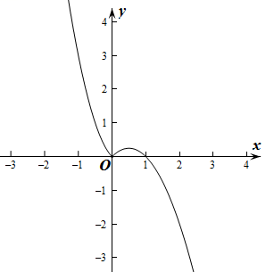
当时，开口向下，对称轴为，
所以当时，函数的最大值为，
因为方程恰有三个互不相等的实数根，所以函数的图象和直线有三个不同的交点，可得的取值范围是．
18．设函数的定义域为，如果存在，使得在上的值域也为，则称为“A佳”函数.已知幂函数在内是单调增函数.
(1)求函数的解析式.
(2)函数是否为“A佳”函数.若是，请指出所在区间；若不是，请说明理由.
【解析】（1）因为幂函数在内是单调增函数，
所以，解得，所以函数的解析式为．
（2）由（1）知，，函数的定义域为，
又，所以函数的值域为，因为在上单调递增，
若存在，使得在上的值域为，
则函数在上单调递增，
有，解得或，或，显然，所以，，
即存在，使得在上的值域为，故函数为“佳”函数.
“佳”函数的区间为；
19．已知函数，若点在函数图像上运动时，对应的点在函数图像上运动，则称函数是函数的相关函数.
(1)求函数的解析式；
(2)对任意的的图像总在其相关函数图像的上方，求实数的取值范围.
【解析】（1）因为函数，且点在函数图像上运动，
所以，即，所以函数的解析式为：.
（2）因为对任意的，的图像总在其相关函数图像的上方，
所以当时，恒成立，
即恒成立，由，，，得，
所以在此条件下，即时，恒成立，
即恒成立，即恒成立，
∴，解得，故实数的取值范围为.
20．若在定义域内存在实数，使得成立，则称函数有“飘移点”．
(1)函数是否有“飘移点”？请说明理由；
(2)证明函数在上有“飘移点”；
(3)若函数在上有“飘移点”，求实数a的取值范围．
【解析】（1）不存在，理由如下：
对于，则，整理得，
∵，则该方程无解，∴函数不存在“飘移点”.
（2）对于，则，整理得，
∵在内连续不断，且，
∴在内存在零点，则方程在内存在实根，
故函数在上有“飘移点”.
（3）对于，则，
即，∵，则，
令，则，∴，
又∵，当且仅当，即时等号成立，
则，，
∴，即，故实数a的取值范围为.
21．设的数的定义域为，若存在正实数，使得对于任意，总有，且，则称是上的“距增函数”.
(1)判断函数是否为上的“1距增函数”并说明理由；
(2)已知是定义在R上的奇函数，且当x > 0时，.若为R上的“2022距增函数”，求的取值范围.
【解析】（1）对任意，都有，
，即.
所以函数是为上的“1距增函数”.
（2）是定义在R上的奇函数，且当x > 0时，，
当时，.
当时，，，即.
所以.
若时，在R上单调递增，则恒成立.
若时，
①当时，，
因为单调递增，则恒成立.
②当时，，单调递增，
则恒成立.
③当时，，
若，
则，解得.
④当时，若，
则，，即.
⑤当时，若，
则，，即.
综上：.
22．对于函数，若存在，使得成立，则称为的不动点.
(1)当时，求函数的不动点；
(2)若对任意实数，函数恒有不动点，求的取值范围.
【解析】（1）当时，，
由题意知：，解得，，
所以当时，函数的不动点为和.
（2）由题知：，所以
由于函数恒有不动点，
所以，即，又因为是任意实数，
所以，即（），解得，
所以的取值范围是.

